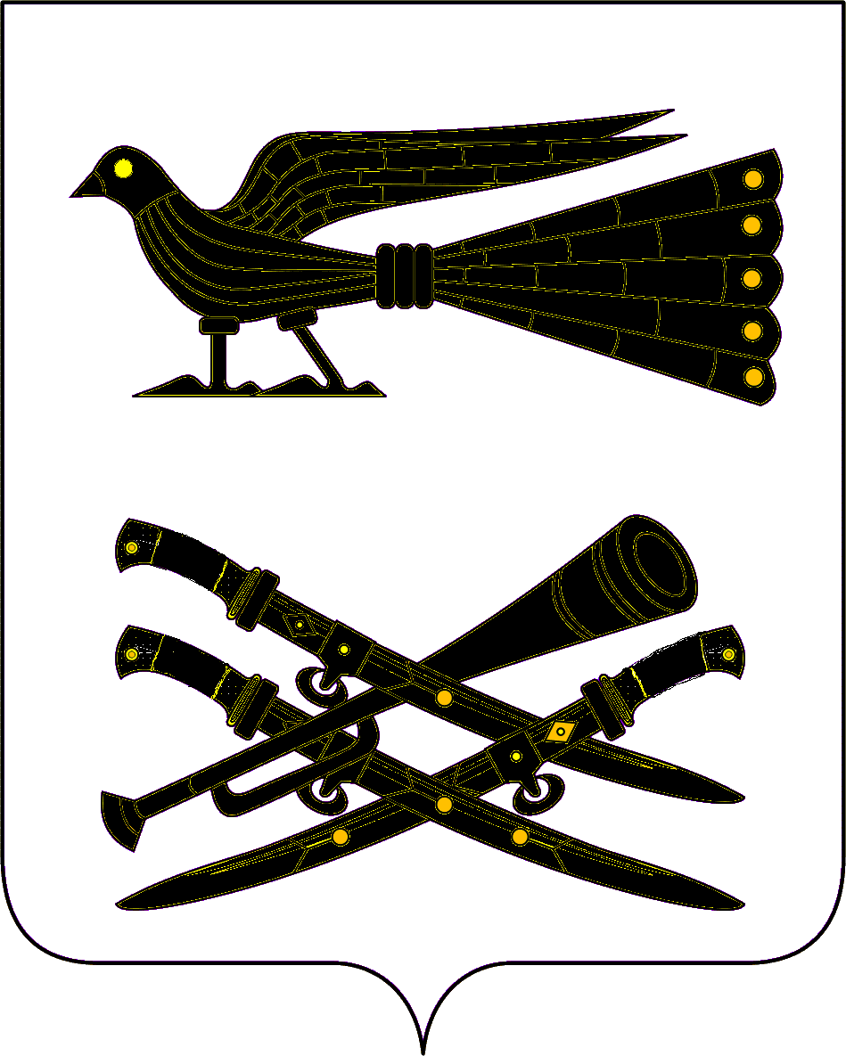

Р Е Ш Е Н И Е

СОВЕТА ДЯДЬКОВСКОГО СЕЛЬСКОГО ПОСЕЛЕНИЯ

КОРЕНОВСКОГО РАЙОНА
от 00.12.2012 №
ст. Дядьковская

Индикативный план социально-экономического развития Дядьковского сельского поселения Кореновского района на 2013 год

В соответствии с законом Краснодарского края от 10 июля 2001 года №384 – КЗ «О прогнозировании, индикативном планировании и программах социально-экономического развития Краснодарского края», Совет Дядьковского сельского поселения Кореновского района р е ш и л:
1. Утвердить Индикативный план социально-экономического развития Дядьковского сельского поселения Кореновского района на 2013год (прилагается).
2. Обнародовать данное решение на информационных стендах Дядьковского сельского поселения Кореновского района и на сайте администрации в сети интернет.
3. Настоящее решение вступает в силу со дня его подписания.

Глава Дядьковского

сельского поселения
Кореновского района Т.Т.Коваленко

ПРИЛОЖЕНИЕ

УТВЕРЖДЕН
решением Совета Дядьковского
сельского поселения
Кореновского района
от 00.12.2012 № 00

Индикативный план социально-экономического развития Дядьковского сельского поселения Кореновского района на 2013 год
Показатель, единица измерения | 2011 год | 2012 год | 2012 г. в % к 2011 г. | 2013 год | 2013 г. в % к 2012 г.
 | отчет | оценка |  | прогноз
Среднегодовая численность постоянного населения – всего, чел. | 4388 | 4389 | 100,00 | 4398 | 100,2
Среднедушевой денежный доход на одного жителя, тыс. руб. | 6,5 | 7 | 107,7 | 7,9 | 112,9
Численность экономически активного населения, чел. | 2717 | 2717 | 100 | 2720 | 100
Численность занятых в экономике, чел. | 823 | 738 | 89,67 | 761 | 103,12
Номинальная начисленная среднемесячная заработная плата, тыс. руб. | 6,2 | 8,2 | 132,3 | 8,7 | 103,1
Численность занятых в личных подсобных хозяйствах, тыс. чел. | 3,2 | 3,2 | 100 | 3,2 | 100
Среднемесячные доходы занятых в личных подсобных хозяйствах, тыс. руб. | 9,2 | 8,6 | 93 | 9 | 104,7
Численность зарегистрированных безработных, чел. | 14 | 23 | 164,30 | 23 | 100
Уровень регистрируемой безработицы, в % к численности трудоспособного населения в трудоспособном возрасте | 0,5 | 0,8 | х | 0,98 | х
Прибыль прибыльных предприятий, тыс. рублей | 3326 | 4200 | 126,3 | 4800 | 114,3
Фонд оплаты труда, тыс. руб. | 61144,6 | 73002,6 | 119,4 | 79211 | 108,5
Производство и распределение электроэнергии, газа и воды (E) , тыс. руб. | 4699,512 | 5102,484 | 108,6 | 5870,676 | 115,1
в том числе по крупным и средним предприятиям, тыс. руб. | 4699,512 | 5102,484 | 108,6 | 5870,676 | 115,1
Обрабатывающие производства (D), тыс. руб. | 12500 | 13000 | 104 | 14000 | 107,7
в том числе по крупным и средним предприятиям, ты . руб. | 12500 | 13000 | 104 | 14000 | 107,7
Объем продукции сельского хозяйства всех категорий хозяйств, млн руб. | 575,2 | 609,5 | 105,9 | 661,5 | 108,5
в том числе сельскохозяйственных организаций | 331,6 | 357,9 | 107,9 | 388 | 108,4
в том числе крестьянских (фермерских) хозяйств и хозяйств индивидуальных предпринимателей | 64,7 | 62,1 | 96 | 63,3 | 101,9
в том числе личных подсобных хозяйств | 178,9 | 189,5 | 105,9 | 210,2 | 110,9
Производство основных видов сельскохозяйственной продукции
Зерновые и зернобобовые культуры (в весе после доработки), тыс. тонн | 41,1 | 47,3 | 115,1 | 41,3 | 87,3
в том числе сельскохозяйственных организаций | 35,9 | 41,9 | 116,7 | 35,9 | 85,7
в том числе крестьянских (фермерских) хозяйств и хозяйств индивидуальных предпринимателей | 5 | 5,3 | 108 | 5,3 | 100
в том числе в личных подсобных хозяйствах | 0,2 | 0,1 | 50 | 0,1 | 100
Сахарная свекла | 8,9 | 7,6 | 85,4 | 7,6 | 100
в том числе сельскохозяйственных организаций | 7,3 | 6,8 | 93,2 | 6,8 | 100
в том числе крестьянских (фермерских) хозяйств и хозяйств индивидуальных предпринимателей | 1,6 | 0,8 | 50 | 0,8 | 100
Соя, тыс. тонн | 0,7 | 0,9 | 128,6 | 0,7 | 77,8
Подсолнечник (в весе после доработки), тыс. тонн | 3,8 | 4,4 | 115,79 | 4,20 | 95,5
в том числе сельскохозяйственных организаций | 3,2 | 4,1 | 128,1 | 3,9 | 95,1
в том числе крестьянских (фермерских) хозяйств и хозяйств индивидуальных предпринимателей | 0,6 | 0,3 | 50 | 0,3 | 100
Картофель - всего, тыс. тонн | 1,41 | 1,400 | 99,2 | 1,4 | 100
в том числе сельскохозяйственных организаций | 0,01 | 0,0 | 0,0 | 0,0 | 0
в том числе крестьянских (фермерских) хозяйств и хозяйств индивидуальных предпринимателей | 0,10 | 0,10 | 100,00 | 0,10 | 100
в том числе в личных подсобных хозяйствах | 1,3 | 1,3 | 100 | 1,3 | 100
Овощи - всего, тыс. тонн | 0,4 | 0,5 | 125 | 1 | 200
в том числе крестьянских (фермерских) хозяйств и хозяйств индивидуальных предпринимателей | 0,2 | 0,3 | 150 | 0,2 | 66,67
в том числе в личных подсобных хозяйствах | 0,2 | 0,2 | 100 | 0,8 | 400
Плоды и ягоды, тыс. тонн | 0,07 | 0,07 | 100,00 | 0,07 | 100
в том числе в личных подсобных хозяйствах | 0,07 | 0,07 | 100 | 0,07 | 100
Мясо в живой массе - всего, тыс. тонн | 0,75 | 0,75 | 100,00 | 0,75 | 100
в том числе сельскохозяйственных организаций | 0,05 | 0,05 | 100 | 0,05 | 100
в том числе крестьянских (фермерских) хозяйств и хозяйств индивидуальных предпринимателей |  | 0,003 |  | 0,003 | 100
в том числе в личных подсобных хозяйствах | 0,7 | 0,7 | 100,00 | 0,70 | 100
Молоко- всего, тыс. тонн | 1,92 | 1,72 | 89,60 | 1,52 | 88,4
в том числе сельскохозяйственных организаций | 0,5 | 0,3 | 60 | 0 | 0
в том числе крестьянских (фермерских) хозяйств и хозяйств индивидуальных предпринимателей | 0,02 | 0,02 | 100,00 | 0,02 | 100
в том числе в личных подсобных хозяйствах | 1,4 | 1,4 | 100 | 1,5 | 107,2
Яйца- всего, млн. штук | 2 | 2 | 100 | 2,2 | 110
в том числе в личных подсобных хозяйствах | 2 | 2 | 0 | 2,2 | 110
Улов рыбы в прудовых и других рыбоводных хозяйствах, тонн | 76,6 | 45,9 | 60 | 46,6 | 101,5
в том числе сельскохозяйственных организаций | 65,1 | 32,3 | 49,6 | 32,8 | 101,6
в том числе крестьянских (фермерских) хозяйств и хозяйств индивидуальных предпринимателей | 11,46 | 13,6 | 118,7 | 13,8 | 101,5
Численность поголовья сельскохозяйственных животных
Крупный рогатый скот, голов | 709 | 615 | 86,74 | 615 | 100
в том числе сельскохозяйственных организаций | 208 | 0 | 0 | 0 | 0
в том числе крестьянских (фермерских) хозяйств и хозяйств индивидуальных предпринимателей | 19 | 20 | 105,3 | 20 | 100
в том числе в личных подсобных хозяйствах | 482 | 595 | 123,44 | 595 | 100
из общего поголовья крупного рогатого скота — коровы, голов | 394 | 254 | 64,5 | 264 | 103,9
в том числе сельскохозяйственных организаций | 86 | 0 | 0 | 0 | 0
в том числе крестьянских (фермерских) хозяйств и хозяйств индивидуальных предпринимателей | 12 | 14 | 116,7 | 14 | 100
в том числе в личных подсобных хозяйствах | 296 | 240 | 81,1 | 250 | 104,2
Свиньи, голов | 1199 | 0 | 0 | 0 | 0
в том числе сельскохозяйственных организаций | 467 | 0 | 0 | 0 | 0
в том числе крестьянских (фермерских) хозяйств и хозяйств индивидуальных предпринимателей | 52 | 0 | 0 | 0 | 0
в том числе в личных подсобных хозяйствах | 680 | 0 | 0 | 0 | 0
Овцы и козы, голов | 99 | 97 | 97,9 | 99 | 102,1
Птица, тысяч голов | 19 | 11,7 | 61,6 | 17 | 145,3
Оборот розничной торговли, тыс. руб. | 145332,0 | 171090,0 | 117,7 | 188772,0 | 110,3
Оборот общественного питания, тыс. руб. | 4636,44 | 5082 | 109,6 | 5637 | 110,9
Объем платных услуг населению, тыс. руб. | 5097,2 | 5820,0 | 114,2 | 6554,0 | 112,6
Объем инвестиций в основной капитал за счет всех источников финансирования, тыс. руб. | 2900 | 0 | 0 | 0 | 0
в том числе по кругу крупных и средних, тыс. руб. | 2900 | 0 | 0 | 0 | 0
Социальная сфера
Численность детей в дошкольных образовательных учреждениях, чел. | 70 | 70 | 100 | 70 | 100
Численность населения в возрасте 1-6 лет (за исключение школьников), чел. | 347 | 285 | 82,1 | 285 | 100
Охват детей в возрасте 1-6 лет дошкольными учреждениями, % | 23 | 24,5 | 106,5 | 24,5 | 100
Количество мест в учреждениях дошкольного образования, ед. | 70 | 40 | 57,1 | 40 | 100
Количество групп альтернативных моделей дошкольного образования, ед. | 3 | 3 | 100 | 3 | 100
Численность учащихся в учреждениях:
общеобразовательных, тыс. чел. | 0,402 | 0,420 | 104,5 | 0,420 | 100
Численность обучающихся в первую смену в дневных учреждениях общего образования в % к общему числу обучающихся в этих учреждениях | 100 | 100 | 100 | 100 | 100
Ввод в эксплуатацию:
жилых домов предприятиями всех форм собственности, кв. м общей площади | 530,5 | 368,88 | 69,5 | 600 | 162,7
Средняя обеспеченность населения площадью жилых квартир (на конец года), кв. м. на чел. | 25,85 | 25,9 | 100,2 | 25,9 | 100
Обеспеченность населения учреждениями социально-культурной сферы:
больничными койками, коек на 1 тыс. жителей | 6,84 | 6,84 | 100 | 6,82 | 99,7
амбулаторно-поликлиническими учреждениями, посещений в смену на 1 тыс. населения | 22,11 | 22,1 | 100 | 22,06 | 99,8
врачами, чел. на 1 тыс. населения | 0,46 | 0,46 | 100 | 0,45 | 97,8
средним медицинским персоналом, чел. на 1 тыс. населения | 4,1 | 4,1 | 100 | 4,09 | 99,8
Обеспеченность спортивными сооружениям, кв. м. на 1 тыс. населения | 1922 | 1935 | 100,7 | 1935 | 100
Обеспеченность дошкольными образовательными учреждениями, мест на 1000 детей дошкольного возраста | 207 | 140 | 67,3 | 140 | 100
Количество детей дошкольного возраста, находящихся в очереди в учреждения дошкольного образования, чел. | 100 | 95 | 95 | 95 | 100
Количество больничных коек, единиц | 30 | 30 | 100 | 30 | 100
Удельный вес населения, занимающегося спортом, % | 26,0 | 26 | 100 | 31 | 119,2
Количество организаций, зарегистрированных на территории сельского поселения, единиц | 158 | 158 | 100 | 158 | 100,7
в том числе количество организаций государственной формы собственности | 3 | 3 | 100 | 3 | 100
в том числе количество организаций муниципальной формы собственности | 3 | 3 | 100 | 3 | 100
в том числе количество организаций частной формы собственности | 5 | 5 | 100 | 5 | 100
Количество индивидуальных предпринимателей, единиц | 147 | 147 | 100 | 147 | 100
Малый бизнес
Количество субъектов малого предпринимательства в расчете на 1000 человек населения, единиц | 33,7 | 33,7 | 100 | 33,7 | 100
Доля среднесписочной численности работников (без внешних совместителей) малых предприятий в среднесписочной численности работников (без внешних совместителей) всех предприятий и организаций, % | 8,2 | 8,2 | 100 | 8,3 | 101,2
Общий объем расходов бюджета поселения на развитие и поддержку малого предпринимательства в расчете на одно малое предприятие (в рамках муниципальной целевой программы), рублей | 13,6 | 13,6 | 100 | 13,6 | 100
Инфраструктурная обеспеченность населения
Протяженность освещенных улиц, км. | 16 | 16 | 100 | 16 | 100
Протяженность водопроводных сетей, км. | 36,6 | 36,6 | 100 | 36,6 | 100
Протяженность канализационных сетей, км. | 0 | 0 |  | 0
Протяженность автомобильных дорог местного значения, км. | 56,8 | 56,8 | 100 | 56,8 | 100
в том числе с твердым покрытием | 20,6 | 20,6 | 100 | 20,6 | 100
Удельный вес газифицированных квартир (домовладений) от общего количества квартир (домовладений), % | 93 | 93 | 100 | 94 | 101,1
Обеспеченность населения объектами розничной торговли, кв. м. на 1 тыс. населения | 276,9 | 299,7 | 108,2 | 321,9 | 107,4
Обеспеченность населения объектами общественного питания, кв. м. на 1 тыс. населения | 43,3 | 43,3 | 100 | 43,2 | 99,8
Благоустройство
Протяженность отремонтированных автомобильных дорог местного значения, км. | 0,5 | 3,7 | 740 | 3,7 | 100
Окружающая среда
Степень загрязнения атмосферного воздуха (уровень превышения предельно допустимой концентрации вредных веществ в воздухе), % | 50 | 50 | 100 | 50 | 100

Глава Дядьковского

сельского поселения
Кореновского района Т.Т.Коваленко

